Комунальний заклад
«Борщівський центр дитячої та юнацької творчості»
Борщівської міської ради

Тема заняття :
«Колись у нотнім домі»
(Навчальна програма з позашкільної освіти
художньо-естетичного напрямку
«ВОКАЛЬНЕ МИСТЕЦТВО»)

Антоніна Дунець
керівник вокального гуртка

2021 р.
Тема заняття: Музична грамота: «Колись у нотнім домі». Дихальна гімнастика. Вокальні вправи. Музичні кросворди. Вокально хорова робота «Рідна Україна» - робота над дикцією та артикуляцією пісні; «Нічка-чарівничка» - закріпити знання тексту, робота над злагодженістю рухів; «Святий Миколай»- закріплення пісні. Поведінка на сцені, спів з мікрофоном.
Мета: закріпити знань назв нот; вдосконалити знання вивчених пісень;
розвивати ритмічний та мелодичний слух під час виконання пісенного матеріалу; створити позитивний новорічо-різдвяний настрій;
виховувати почуття патріотизму, любові до рідного краю.
Тип заняття: комбіноване
Обладнання: ноутбук, USB-флеш; музична колонка; ялинкова кулька; розкладанка «динамічні відтінки»; плакат із нотним станом маркери; фломастери; тексти пісень, проектор, екран.
Література: Антонюк В. «Українська вокальна школа», «Художня культура України» Л. М. Масол.
Хід заняття:
І. Організаційна частина
1. Музичне вітання.
Мета: створити позитивний настрій для роботи на вокальному занятті.
Керівник співає:
- Сонце посміхається,
Діти всі вітаються
-Добрий, добрий день.
Діти співаючи відповідають:
-Добрий день.
2. Перевірка готовності до заняття.
3. Відмітка в журналі.
4. Повідомлення теми, завдань заняття.
(звучить казкова зимова музика)
Дрімає білий ліс, мов чарами повитий,
а місяць із небес алмази сипле скрізь
і сяйвом облива зимові сніжні квіти...
Дрімає білий ліс.
А між кущами зайчики маленькі
вже гулянки веселі почали
і в'ються у танку, неначе пух легенький, у тихім морі мли.
І сиві хмароньки у небесах дивують,
як гарно зайчики ведуть свої танки,
і бачить ліс крізь сон, як зайчики танцюють, і шепче їм казки...

-Діти, чи подобається вам пора року-зима….?
-А чим вона вам люба?
(Відповіді дітей………)
-Сьогодні на занятті ми продовжим вдосконалювати свої вміння з вокального співу. будем подорожувати казкою «Колись у нотнім домі», розгадаємо ряд музичних кросвордів. І повправляємо своє вміння поведінка на сцені і співу з мікрофоном.

ІІ. Актуалізація опорних знань.
Завдання: повторити правила правильного співу, формування вокального звуку, правил правильного дихання.
(проводжу діалог-закріплення знань правил правильного співу)
1.Осанка під час співу;
2.Правила користування співочим диханням, звукоутворення.

ІІІ. Дихальна гімнастика.
(використовую дихальні вправи за методикою Стрельниковою).
Мета:
- навчити дітей найбільш ефективному діафрагмально-реберному типу дихання.
- розвинути у них здатність контролю, доведену до автоматизму, за ступенем напруги і розслаблення м'язів верхнього плечового пояса і черевного преса.
-сформувати вміння раціонально використовувати голос під час промови.
- виробити синхронність мови і рухів.

Вправа «Долоньки»

Вихідне положення: станьте прямо, зігніть руки в ліктях (лікті вниз) і "покажіть долоні глядачеві: «поза екстрасенса». Робимо шумні, короткі, ритмічні вдихи носом і одночасно стискаємо долоні в кулаки (хапальні рухи), робимо 4 різких, ритмічних вдихи носом (4 рази). Потім руки опускаємо і відпочиваємо 3-4 секунди -пауза; потім виконуємо ще 4 коротких, шумних вдихів і знову пауза.

Вправа «Погончики»
Вихідне положення: станьте прямо, кисті рук стисніть у кулаки і притисніть до живота на рівні пояса. У момент вдиху різко штовхайте кулаки вниз до підлоги, як би віджимаючись від неї (плечі напружені, руки прямі, тягнуться до підлоги).Потім кисті рук повертаються в і. п. на рівень поясу. Плечі розслаблені – видих. Вище пояса кисті рук не піднімайте.

Вправа Кішка
Вихідне положення: станьте прямо, ноги трохи вужче ширини плечей (ступні ніг у вправі не повинні відриватися від підлоги). Зробіть танцювальне присідання і одночасно поворот тулуба вправо - різкий, короткий вдих.
Потім таке ж присідання з поворотом вліво і теж короткий, шумний вдих носом. Вправо - вліво, вдих праворуч - вдих ліворуч. Видихи відбуваються між вдихами самі, мимоволі. Коліна злегка згинайте і випрямляйте (присідання легке, пружинисте, глибоко не присідати). Руками робіть хапальні рухи праворуч і ліворуч на рівні пояса. Спина абсолютно пряма, поворот - лише в талії.

ІV.Вокальні вправи
Мета: підготувати голосовий апарат до співу.

- вправи на розширення діапазону;
- спів «мурмурандо»;
- робота над дикцією;
- спів тексту «Щедрик-щедрик».
Мета: навчити дітей правильно утворювати звук, дотримуватись правил правильного дихання.

V. Музична грамота. «Колись у нотнім домі».
(звучить казкова мелодія)
- розповідаю казкову історію про нотне королівство;
- практичне завдання «Відгадай, де заховалась нотка»;
Завдання: придумати слова із назвами нот.
(роздаю заготовлені картки із завданнями)
Завдання: придумати загадку, щоби були складові назви нот.
(-Що за дівчинка чудова, це ж звичайно наша Оля.
-розмістилась на городі зеленавая фасоля
-пахне сіно)
- використовую гру «Доміно». Діти по черзі викладають доріжку із наперед заготовлених складів слів, які містять складову назву нот.
V. Вокально-ансамблева робота.
1. Вступна бесіда про Україну
(використовую зображення картин краси України)
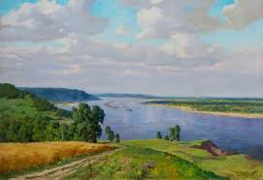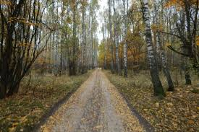
Україна...скільки краси, величі, любові і болю вміщено в цьому одному слові-Україна за світовими стандартами - країна не дуже велика. Але, на мою думку, її можна порівняти з безцінним діамантом в оточенні земель інших країн. Діамантом, який передали нам пращури і який ми повинні залишити після себе наступним поколінням. І якщо ти вважаєш себе гідним сином чи дочкою рідної землі, то маєш берегти, примножувати її красу- і тоді вона заквітчає твоє серце й життя добром і щастям.
Краса природи України - в чому вона?
Для кожної людини, яка щиро любить рідну землю, її природа - найчарівніша у світі. Та мені здається, що немає нічого прекраснішого за українські краєвиди. Яке серце не сповниться радістю, доторкнувшись до краси України? Яка душа не озветься трепетною й щирою любов'ю до неї?
Золотом котяться пшеничні хвилі на степових просторах української землі. Чистим блиском сліплять очі під блакитно-бездонним небом, сонячним віддзеркаленням зігрівають кожну твою клітиночку. Душа народжує пісню, і ти раптом розумієш, що мелодію до неї творять дзвінкі потоки великих і малих річок. Вони розкинули свої срібні стрічки серед зелених дібров, серед квітучих степів, у сивих горах. Вдень купається в них сонячне проміння, а вночі зірки милуються в них своєю красою.
Квіти... Як їх багато на моїй землі! Вони скрізь: і біля охайних осель, і на нивах, і на білих рушниках. Мені навіть здається, що слова «квітка» і «Україна»- це синоніми, бо такої квітучої землі, мабуть, нема ніде.
З ранньої весни лунають над цим квітучим багатством пташині пісні. Прорізують повітря стрижі та ластівки, поважно пливуть лелеки, неначе граються з морськими хвилями чайки... А соловей, пташиний цар, став беззаперечним символом української мови.
(пропоную висловитись дітям щодо краси рідної України, слухаю роздуми дітей)
2. Номер-загадка
(діти відгадують яка мелодія пісні звучить у записі пісня «Рідна Україна»)
3. Вокально-хорова робота пісні «Рідна Україна» .
- робота над дикцією під час співу;
- злагодженістю співу;
- використання динамічних відтінків;
- формуванням звуку.
(використовую пластикову новорічну іграшку, яка світиться і діти по черзі розповідають, що вони бажають рідній Україні).

4. Закріплення пісні «Святий Миколай».
(звучить тиха різдвяна мелодія, проектор відображає картинки святого Миколая)
Вступна бесіда.
Взимку є чимало свят, на які чекають і дорослі, і діти. І цей святковий період починається з визначного грудневого дня – Дня Святого Миколая, коли діти згадують усі свої добрі та погані вчинки, одержують солодощі та замовляють подарунки під ялинку. Вони загадують свої мрії та бажання, неодмінно записують їх до паперового листа, перевіряючи кожне слово, щоб Дідусь не помітив помилки і не подумав чогось поганого… А він не подумає, ми ж з вами точно знаємо!
І все ж таки подарунки-подарунками, а особа Святого Миколая нашим діткам, та й що гріха таїти, нам, дорослим, не дуже зрозуміла. Хто він - особа з казки чи справжній Святий? В одній сім’ї жив хлопчик Миколка. Нічого не бракувало малому Миколі – ні одежі, ні смачної їжі. Та він був сирота, мама померла рано, за нею тато. Хлопчик ріс під опікою чужих людей. Він часто виходив на вулицю погратися з дітьми. Це були діти небагатих батьків. Жили вони в глиняних хатках, спати вкладалися без вечері. Миколай їх жалів, але не знав, як їм допомогти.
Був у Миколи старий вчитель. Одного разу вони читали святе Письмо: «Коли ти робиш добро, то нехай твоє правиця не знає, що робить лівиця..."
- Як це розуміти? - спитав учителя замислений Микола.
- Коли робиш добро, то не треба про це говорити, голосно розповідати іншому. Краще не хвалитися своїми добрими вчинками.
Стояла глибока осінь. Микола знав, що багато діток в його околиці живуть бідно, у голоді і холоді. От родина старого Олександра. Мати хвора, у Петруся немає взуття, а мала Софійка вранці збирала на дорозі ломаччя, щоб було чим затопити в печі.
Ввечері Микола тихо, щоб слуги не бачили, підкрався до комори. Набрав у торбину борошна, налив пляшечку олії, набрав повні кишені яблук. У своїй скрині відшукав пару нових шкарпеток та нові постільці. Коли всі в домі спали, Микола тихесенько, як мишка, вислизнув з ліжка. Пробрався до порога Олександрової хати, поклав там торбинку та й побіг назад.
Вранці старий Олександр не міг натішитися щедрими подарунками. Але хто це міг зробити і кому дякувати?
З того часу Микола часто робив такі дарунки бідним сусідам. Люди молили Бога за невідомого, який допомагає їм. Та ніхто не здогадувався, що то був Микола. Миколині слуги стали помічати, що зникають харчі, одяг, паливо з комор. Стали пильнувати.
Одного разу, коли Микола тільки-но склав торбинку та вийшов зі свого подвір'я, його наздогнав старий слуга. Думав, що то злодій. Тоді й стало відомо, хто піклується про бідних.
Минули роки. Микола, вивчився, став священником. Усе своє майно роздав бідним людям і служив їм, як тільки міг. За це Господь дав йому сили творити ще більше і більше добра. Він лікував хворих, допомагав в'язням.
А коли він помер і постав перед Богом, Бог промовив до нього: «Багато, Миколо, ти зробив добра за своє життя. За це я виконаю будь-яке твоє бажання. Чого ти хочеш?»
Миколай не довго думав і відповів: «Дай мені, Боже, бодай один раз на рік сходити на землю та обдаровувати діточок»
Відтоді кожного року у ніч з 18 на 19 грудня Святий Миколай сходить з небес на землю і робить кожному з нас такі несподівані, але приємні подарунки.
.

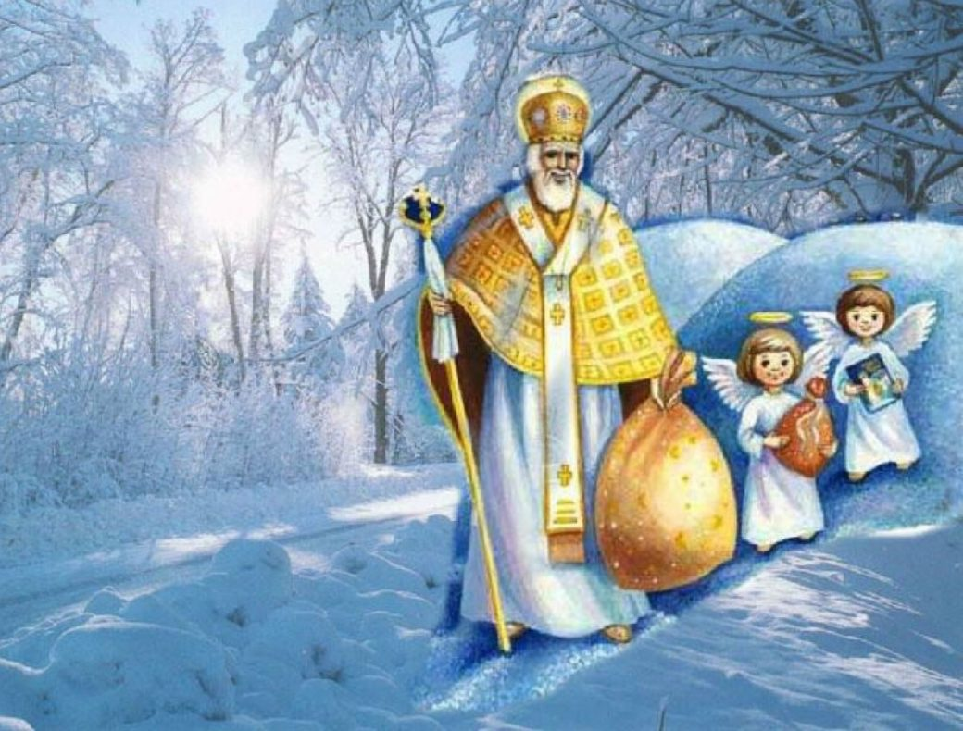
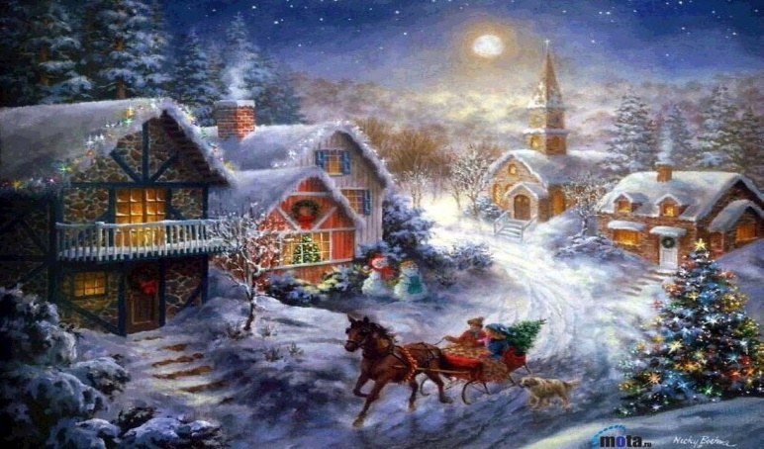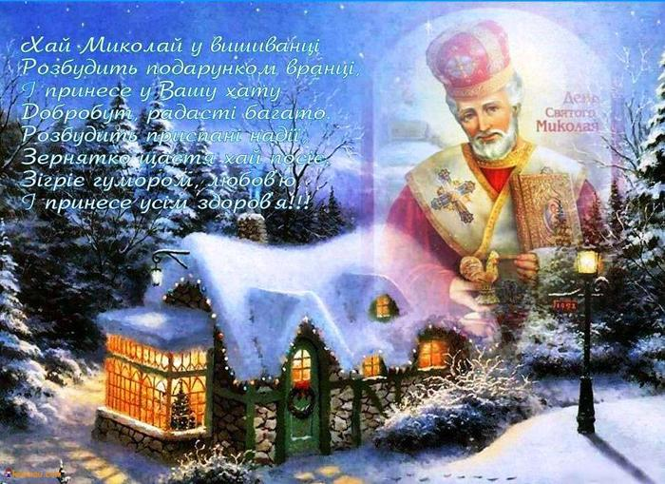
Вокально-хорова робота пісні «Святий Миколай».
- закріплення тексту пісні на ІІ-ІІІ куплетах;
- робота із солістами.
(використовую пластикову новорічну іграшку, яка світиться і діти по черзі загадують бажання).

VІ. Пластика. Пісенна руханка.
(використовую музичну руханку гурту «Мальдіви» «Повтори як я». Гуртківці мають змогу виконувати рухи споглядаючи відеозапис).

Мета: добитись легкості рухів під час співу, ритмічно-чіткого виконання рухів.
- ритмізована хода вліво- вправо, вперед-назад;
- пластичні рухи плечей;

VІІ. Закріплення. Пісенна вікторина.
(включаю у записі фрагменти мелодій вивчених пісень)
- спів вивчених пісень;
- закріплення знання рухів,
- чітка зміна рухів;
- перевірка знання тексту пісні.

(Використовую метод оцінювання «смайлик». Діти оцінюють спів друзів. )
VIІІ. Підсумок. (визначаю активність дітей).
1.Використовую метод «мікрофон». Діти по черзі розповідають, що їм запам’яталось на занятті, висловлюють свої побажання).
2. Групова робота. Виготовлення «Зіркового плакату»
Інвентар: Ватман, різнокольорові маркери.
Діти малюють зірки, і вписують у зірочці свої враження, побажання.
Мета: розвивати у дітей почуття колективізму, згуртованості, відчуття колективу як єдиного цілого, виховувати у дітей компетентнісно-зорієнтовані якостіособистості.

